St. Trinnean´s School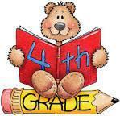

LISTA DE UTILES 2025

4th FORM

**Turno Mañana**

* 1 carpeta Nº 3 con hojas rayadas
* 1 cuaderno de comunicaciones
* Cartuchera completa ( los útiles con nombre, por favor )
* 1 block tipo “ El Nene “ blanco y otro color Nº 5
* 2 cajas grande de carilinas
* 1 cinta de papel
* 1 plancha de plastificado en frío
* 1 marcador para pizarra de cualquier color

**Libros – Turno mañana**

* Now I know 3 - Student´s Book - Pearson
* Ralph breaks the internet. Level 6 - Pearson
* 1 Workbooks done by the teacher
* Diccionario Inglés / Castellano ( Recomendado Oxford Pocket Edición Rioplatense )

